ОГНЕТУШИТЕЛЬ – ВЕРНЫЙ ПОМОЩНИК В ДОМЕ
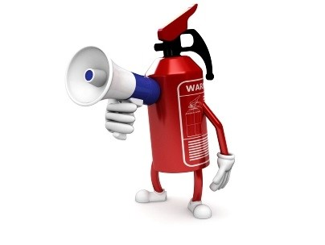
Это средство противопожарной защиты на сегодняшний день является одним из самых распространенных, его основная функция состоит в ликвидации первичных очагов возгорания. Огнетушители не только позволяют в течение кратчайшего времени потушить пожар, но и дают возможность предотвратить стремительное распространение пламени.
На практике в девяти из десяти случаев степень опасности пожара и его локализация таковы, что потушить очаг возгорания вполне возможно самостоятельно без вызова специальных пожарных бригад. Каждый человек должен знать, как устроен, как действует огнетушитель, и уметь обращаться с ним. В начальной стадии пожара огнетушитель может спасти жизнь и имущество, когда требуется потушить небольшое возгорание или удержать распространение пожара до прибытия пожарных. Огнетушитель должен быть такого веса, чтобы все члены семьи могли его использовать в случае возникновения пожара.
Использование огнетушителей:
1. Сорвите пломбу, выдерните чеку, направьте раструб на очаг возгорания и начните тушение.
2.Огнетушитель следует держать вертикально.
3. Огнетушитель должен храниться вдали от отопительных приборов и прямых солнечных лучей, при средней температуре, вне досягаемости детей.
В каждом доме или офисе должны быть огнетушители, которые смогут свести риск возникновения и распространения пожара к минимуму. Приобретая средство пожаротушения, внимательно ознакомьтесь с инструкцией по его применению, предварительно научитесь пользоваться этим устройством. Не используйте огнетушители с истекшим сроком годности!
Инструктор противопожарной профилактики
ПЧ-122 г. Вихоревка Ивахтина Т.С.

